# PENCARIAN KOORDINAT *END-EFFECTOR* PADA *ARM MANIPULATOR 6 DOF* DENGAN METODE DENAVIT-HARTENBERG DAN *PENGENDALI MASTER CONTROLLER*

Fachri Maulana Fulchan, Setyawan Ajie Sukarno, Susetyo Bagas Bhaskoro

Jurusan Otomasi Manufaktur dan Mekatronika, Politeknik Manufaktur Bandung

Email: fachrimaulana40@gmail.com

|  |  |  |
| --- | --- | --- |
| **Informasi Artikel:** |  | **ABSTRAK** |
| *Received*:  DD MM YYYY  *Accepted*:  DD MM YYYY  *Available*:  DD MM YYYY | Penelitian ini berfokus pada implementasi metode Denavit-Hartenberg untuk menyelesaikan masalah pergerakan *Forward Kinematics* (Kinematika Maju)pada *Arm Manipulator 6 Degree of Freedom*. *Forward Kinematics* diterapkan karena *controller* yang digunakan berupa *master controller,* berbentuk replika tangan kecil yang akan memberikan data derajat untuk masing – masing *joint* manipulator sehingga dapat bergerak ke posisi tertentu. Untuk menyederhanakan perhitungan *Forward Kinematics* ini, diterapkanlah metode Denavit-Hartenberg. Metode Denavit-Hartenberg merupakan metode yang menggabungkan proses perhitungan rotasi dan posisi menjadi sebuah matriks yang menyertakan nilai-nilai sudut putar dan jarak sendi dari sebuah lengan robot. Masukan derajat tersebut kemudian terkalkulasikan sehingga menghasilkan koordinat pergerakan rotasi dan pergerakan posisi dari *end-effector* lengan robot*.* Dari hasil penelitian, *manipulator* 6 DOF dapat mengetahui posisi dimana *end-effector* nya berada dengan besar *error* rata-rata di sumbu x = 1,94%, sumbu y = 0,85%, dan sumbu z = 3,36%. |
| **Kata Kunci:** | ***ABSTRACT*** |
| Arm Manipulator 6 Degree of Freedom  Kinematika Maju  Metode Denavit-Hartenberg  Master Controller | *This research focuses on the implementation of the Denavit-Hartenberg method to solve the problem of Forward Kinematics movement on an Arm Manipulator with 6 Degrees of Freedom. Forward Kinematics is applied because the controller used is a master controller, in the form of a small hand replica that will provide degree data for each joint manipulator so that it can move to a certain position. For this Forward Kinematics calculation, the Denavit-Hartenberg method is applied. The Denavit-Hartenberg method is a method that combines the calculation process of rotation and position into a matrix that includes the values ​​of the rotation angle and joint distance of a robotic arm. The degree input is then calculated so as to produce the coordinates of the rotational movement and positional movement of the end-effector of the robotic arm. From the results of the research, the 6 DOF manipulator can determine the position where the end-effector is located with an average large error on the x-axis = 1.94%, y-axis = 0.85%, and z-axis = 3.36%.* |

jtrm.polman-bandung.ac.id

## Pendahuluan

Robotika sangat berguna di dunia industri, salah satu aplikasi robotika di industri adalah manipulator robot. Manipulator robot adalah mekanik elektronik yang menyerupai lengan manusia, sehingga lebih sering disebut dengan lengan robot. Lengan robot terdiri dari lengan (*link*) dan sendi (*joint*) serta dapat dikendalikan melalui perangkat komputer. Lengan robot digunakan untuk melakukan pekerjaan-pekerjaan yang memerlukan keakuratan yang tinggi secara berulang-ulang. Contohnya adalah penggunaan lengan robot pada dunia industri yang digunakan untuk memindahkan suatu objek dari satu posisi ke posisi lainya secara berulang-ulang dengan keakuratan yang tinggi, dimana hal ini sulit dilakukan oleh manusia [1].

Untuk mengatur pergerakan lengan robot sesuai perintah, maka diperlukan studi mengenai kinematika. Kinematika robot adalah studi analitis pergerakan lengan robot terhadap sistem kerangka yang diam atau bergerak tanpa memperhatikan gaya yang mempengaruhi pergerakannya [1]. Kinematika yang digunakan pada penelitian ini adalah kinematika maju (*forward kinematics*). Alasannya adalah karena pengendaliannya menggunakan *master controller*, sebuah replika tangan berukuran kecil yang difungsikan untuk menggerakan *manipulator.* Setiap *joint* dari *manipulator* digerakkan oleh satu sensor yang berada pada *master arm*. Dengan menggunakan *controller* ini, dapat membuat pergerakan dari *manipulator* menjadi simpel dan intuitif [2].

Sebuah *manipulator* terdiri dari *link* dan *joint* yang disusun dari mulai *base frame* sampai *end-effector.* Menghitung posisi dan orientasi dari *end-effector* menggunakan nilai variable *joint* itulah yang disebut *forward kinematics* [3].

Berdasarkan penulisan yang diperoleh oleh Jacques Denavit dan Richard Hartenberg, matrik Denavit-Hartenberg adalah teknik yang paling banyak digunakan untuk menggabungkan perhitungan antara rotasi (orientasi) dan translasi (posisi). Pergerakan robot dari titik asal menuju titik tujuan adalah perhitungan kombinasi antara rotasi dan translasi. Pada perhitungan pergerakan robot, beberapa tahap dibentuk menggambarkan sudut rotasi. Proses ini menentukan sudut putar masing-masing sendi. Tahap lain pada gerakan adalah penggunaan matriks untuk menggambarkan pergeseran titik sendi (translasi). Oleh karena itu, setiap putaran motor dan pergeseran lengan dapat dijelaskan dalam matriks. Sehingga dari semua matriks gabungan menggambarkan posisi akhir dari lengan robot dalam suatu ruang. Matriks Denavit-Hartenberg mengkombinasikan translasi dan rotasi menjadi satu matriks 4 x 4 dengan beberapa variable yang berisi informasi jarak motor dan sudut peletakan motor[4].

## METODOLOGI PENELITIAN

Metode perhitungan kinematika yang digunakan adalah metode Denavit-Hartenbergyang diaplikasikan untuk menghitung posisi akhir dari kinematika maju *arm manipulator* 6 *degree of freedom*. Hasil dari pergerakan robot akan dibandingkan dengan pengukuran manual oleh manusia untuk menghitung tingkat keakurasian dari perhitungan dan pergerakan.

Metode Denavit-Hartenberg merupakan aturan yang digunakan dalam perancangan robotika yang diperkenalkan oleh Jacques Denavit dan Richard S. Hartenberg. Aturan tersebut menyatakan hanya terdapat dua gerakan yang mungkin terjadi yaitu bergeser dan berputar serta hanya terdapat 3 sumbu yang dapat terjadi yaitu sumbu x, y, dan z [5]. Berikut tahapan dalam menggunakan metode Denavit-Hartenberg untuk menyelesaikan masalah kinematika maju :

Menggambar *coordinate frame* pada *kinematic diagram* berdasarkan 4 Denavit-Hartenberg *Rules*

*Kinematic diagram* adalah sketsa model suatu mekanisme yang hanya menunjukkan dimensi – dimensi penting yang mempengaruhi gerak, sebagai penyederhanaan untuk analisis kinematic lebih lanjut[6]. Pada sebuah *manipulator, kinematic diagram* ini menampilkan hubungan antara *links* dan *joints*, ketika semua *joints* bernilai 0.

*Coordinate frame* merupakan sumbu frame x,y, dan z yang berguna untuk merepresentasaikan gerakan lengan robot. Setidaknya butuh 3 jenis coordinate frame dalam kinematic diagram :

1. *Coordinate frame* pada base *manipulator (base frame / world frame*).
2. *Coordinate frame* pada masing-masing joint *manipulator.*
3. *Coordinate frame* pada *end-effector manipulator*.

Untuk menggambar *coordinate frames* tersebut, harus mematuhi 4 Denavit Hartenberg Rules, antara lain :

1. *The z-axis is the axis of rotation for a revolute joint or the direction of motion for a prismatic joint*
2. *The x-axis must be perpendicular to both the current z-axis and the previous z-axis.*
3. *The y-axis is determined from the x-axis and z-axis by using the right-hand coordinate system.*
4. *The x-axis must intersect the previous z-axis (rule does not apply to frame 0*).

2. Mengisi Denavit-Hartenberg *Parameter Table*

Terdapat 4 parameter DH yang harus didapat kemudian diisikan pada DH parameter table seperti tertera pada Gambar 1.

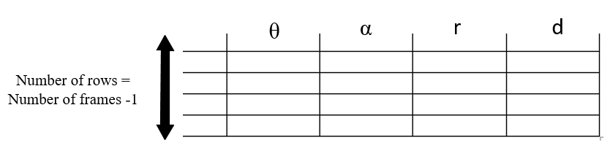

Gambar 1. Denavit-Hartenberg parameter table

Berikut adalah definisi dari keempat parameter tersebut :

1. θ (*joint angle*)

Merupakan berapa banyak rotasi yang terjadi di Zn-1 untuk membuat axis Xn-1 sejajar dengan axis Xn. *Theta rotation* pun harus diikutkan.

1. α (*link twist*)

Merupakan berapa banyak rotasi yang terjadi di Xn untuk membuat axis Zn-1 sejajar dengan axis Zn. *Theta rotation* tidak perlu diikutkan. Walaupun Xn yang menjadi sumbu putarnya, namun yang seolah berputar adalah axis n-1.

1. r (*link length*)

Merupakan jarak antara titik pusat axis n-1 dan axis n sepanjang sumbu Xn.

1. d (*link offset*)

Merupakan jarak antara titik pusat axis n-1 dan n sepanjang sumbu Zn-1.

3. Mengisikan DH Parameter yang telah didapatkan ke dalam matriks transformasi dengan aturan seperti Gambar 2.

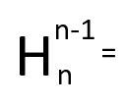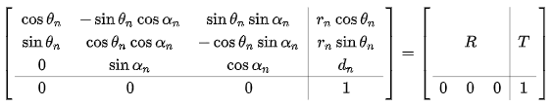

Gambar 2. Format pengisian DH parameter pada matriks transformasi

Dalam matriks transformasi tersebut mengandung elemen rotasi dan posisi. Untuk mengetahui rotasi dan posisi dari *end-effector* terhadap *base* *frame* nya dapat dicari seperti tertera pada Gambar 3.

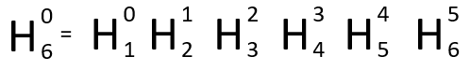

Gambar 3. Perkalian Dot Product Untuk Menghasilkan H0-6

## HASIL

Dengan mengikuti 4 Denavit-Hartenberg Rule, *kinematics diagram* dari lengan robot 6 DOF ini dijelaskan pada Gambar 4.

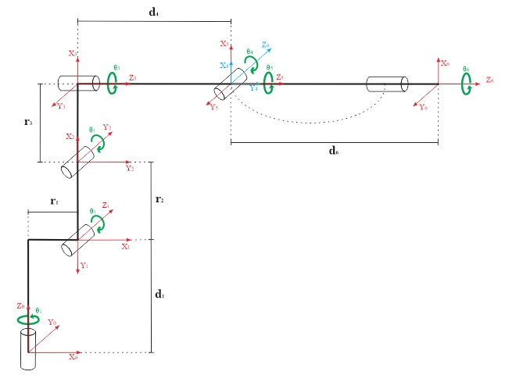

Gambar 4. *Kinematics diagram*

Data Panjang lengan robot :

1. r1 dengan panjang 47 mm
2. r2 dengan panjang 110 mm
3. r3 dengan panjang 26 mm
4. d1 dengan panjang 133 mm
5. d4 dengan panjang 117.5 mm
6. d6 dengan panjang 28 mm

Data sudut sendi robot

1. θ1, dengan batasan: 90o ≤ θ1 ≤ -90o
2. θ2, dengan batasan: -45o ≤ θ2 ≤ 90o
3. θ3, dengan batasan: -90o ≤ θ3 ≤ 45o
4. θ4, dengan batasan: -180 o ≤ θ4 ≤ 180o
5. θ5, dengan batasan: -90 o ≤ θ5 ≤ 90 o
6. θ6, dengan batasan: -tak hingga ≤ θ6 ≤ tak hingga

DH *parameter* yakni θ, α, r, dan d telah didapatkan dengan hasil yang tertera pada Tabel 1.

Tabel 1. DH parameter yang didapatkan

|  |  |  |  |  |
| --- | --- | --- | --- | --- |
|  | θ | α | r | d |
| 1 | θ1 | -90 o | r1 | d1 |
| 2 | -90o+ θ2 | 0 o | r2 | 0 |
| 3 | θ3 | -90 o | r3 | 0 |
| 4 | θ4 | 90 o | 0 | d4 |
| 5 | θ5 | -90 o | 0 | 0 |
| 6 | θ6 | 0 o | 0 | d6 |

Kemudian parameter DH yang telah ditemukan dimasukan ke dalam matriks transformasi sesuai dengan format*.* Berikut merupakan matriks transformasi dari masing – masing *joint* yang berurutan :

H0-1 =

$\begin{matrix}cos⁡(θ1) & -sin⁡(θ1).cos⁡(-90°) & sin⁡(θ1).sin⁡(-90°) & r1.cos⁡(θ1) \\ sin⁡(θ1) & cos⁡(θ1).cos⁡(-90°) & -cos⁡(θ1).sin⁡(-90°) & r1.sin⁡(θ1) \\ 0 & sin⁡(-90°) & cos(-90°) & d1 \\ 0 & 0 & 0 & 1\end{matrix}$

H1-2 =

$$\begin{matrix}cos⁡(-90°+θ2) & -sin⁡(-90°+θ2).cos⁡(0°) & sin⁡(-90°+θ2).sin⁡(0°) & r2.cos⁡(-90°+θ2) \\ sin⁡(-90°+θ2) & cos⁡(-90°+θ2).cos⁡(0°) & -cos⁡(-90°+θ2).sin⁡(0°) & r2.sin⁡(-90°+θ2) \\ 0 & sin⁡(0°) & cos⁡(0°) & 0 \\ 0 & 0 & 0 & 1\end{matrix}$$

H2-3 =

$$\begin{matrix}cos⁡(θ3) & -sin⁡(θ3).cos⁡(-90°) & sin⁡(θ3).sin⁡(-90°) & r3.cos⁡(θ3) \\ sin⁡(θ3) & cos⁡(θ3).cos⁡(-90°) & -cos⁡(θ3).sin⁡(-90°) & r3.sin(θ3) \\ 0 & sin⁡(-90°) & cos⁡(-90°) & 0 \\ 0 & 0 & 0 & 1\end{matrix}$$

H3-4 =

$$\begin{matrix}cos⁡(θ4) & -sin⁡(θ4).cos⁡(90°) & sin⁡(θ4).sin⁡(90°) & 0.cos⁡(θ4) \\ sin⁡(θ4) & cos⁡(θ4).cos⁡(90°) & -cos⁡(θ4).sin⁡(90°) & 0.sin⁡(θ4) \\ 0 & sin⁡(90°) & cos⁡(90°) & d4 \\ 0 & 0 & 0 & 1\end{matrix}$$

H4-5 =

$$\begin{matrix}cos⁡(θ5) & -sin⁡(θ5).cos⁡(-90°) & sin⁡(θ5).sin⁡(-90°) & 0.cos⁡(θ5) \\ sin⁡(θ5) & cos⁡(θ5).cos⁡(-90°) & -cos⁡(θ5).sin⁡(-90°) & 0.sin⁡(θ5) \\ 0 & sin⁡(-90°) & cos⁡(-90°) & 0 \\ 0 & 0 & 0 & 1\end{matrix}$$

H5-6 =

$$\begin{matrix}cos⁡(θ6) & -sin⁡(θ6).cos⁡(0°) & sin⁡(θ6).sin⁡(0°) & 0.cos⁡(θ6) \\ sin⁡(θ6) & cos⁡(θ6).cos⁡(0°) & -cos⁡(θ6).sin⁡(0°) & 0.sin⁡(θ6) \\ 0 & sin⁡(0°) & cos⁡(0°) & d6 \\ 0 & 0 & 0 & 1\end{matrix}$$

Nilai θ1 – θ6 merupakan nilai masukan derajat yang akan diberikan oleh *master controller*. Setiap *joint* dari *manipulator* atau DOF (*Degree of Freedom*) digerakkan oleh satu sensor yang berada pada *master arm* [2]. Gambaran dari *master controller* yang dibuat tertera pada Gambar 5.

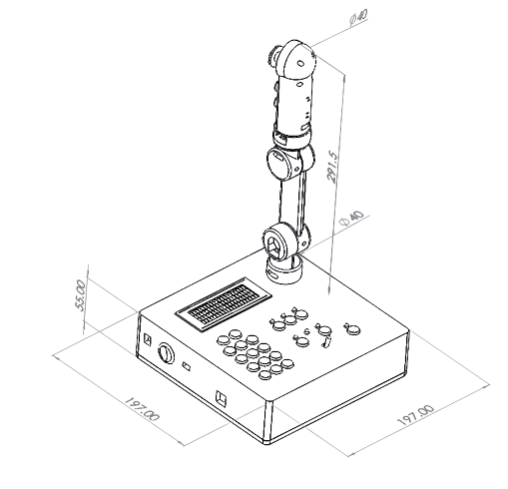

Gambar 5. Master controller

Untuk mendapatkan matriks transformasi *end-effector* terhadap *base frame,* H0-6 perlu dicari dengan cara *dot product* seperti dijelaskan pada Gambar 3.

Pengujian kinerja posisi lengan robot dilakukan dengan cara memasukkan nilai derajat θ1-θ6 ke dalam sistem. Lengan robot akan bergerak ke posisi tertentu sekaligus sistem akan mengkalkulasi nilai posisi *end-effector* terhadap *base frame*. Hasil pengujian dapat dilihat pada Tabel 2dengan data *sample* 20 kali percobaan yang dilakukan.

Tabel 2. Pengujian posisi *end-effector*

|  |  |  |  |  |  |  |  |  |  |  |  |  |  |  |  |
| --- | --- | --- | --- | --- | --- | --- | --- | --- | --- | --- | --- | --- | --- | --- | --- |
| No | Sudut Masukkan | | | | | | Posisi Perhitungan | | | Posisi Aktual | | | *Error* (%) | | |
| **θ1** | **θ2** | **θ3** | **θ4** | **θ5** | **θ6** | **X** | **Y** | **Z** | **X** | **Y** | **Z** | **X** | **Y** | **Z** |
| 1 | 0 | 0 | 0 | 0 | 0 | 0 | 19,25 | 0 | 26,9 | 19,2 | 0 | 26,5 | 0,26 | 0,00 | 1,51 |
| 2 | 90 | 0 | 0 | 0 | 0 | 0 | 0 | -19,25 | 26,9 | 0 | -19,6 | 26,4 | 0,00 | 1,79 | 1,89 |
| 3 | -90 | 0 | 0 | 0 | 0 | 0 | 0 | 19,25 | 26,9 | 0 | 19,8 | 26,5 | 0,00 | 2,78 | 1,51 |
| 4 | 0 | 80 | 0 | 0 | 0 | 0 | 20,61 | 0 | 1,33 | 21,6 | 0 | 1,3 | 4,76 | 0,00 | 2,31 |
| 5 | 90 | 80 | 0 | 0 | 0 | 0 | 0 | 20,61 | 1,33 | 0 | 21 | 1 | 0,00 | 1,81 | 33,00 |
| 6 | 0 | 0 | -90 | 0 | 0 | 0 | 2,1 | 0 | 38,85 | 2,4 | 0 | 39,2 | 14,29 | 0,00 | 0,89 |
| 7 | -90 | 80 | -90 | 0 | 0 | 0 | 0 | -29,41 | 20,02 | 0 | -31 | 19,4 | 0,00 | 5,13 | 3,20 |
| 8 | 0 | -30 | 0 | 0 | 0 | 0 | 10,5 | 0 | 32,352 | 10,1 | 0 | 32,3 | 3,81 | 0,00 | 0,16 |
| 9 | 0 | 45 | -45 | 0 | 0 | 0 | 27,02 | 0 | 23,678 | 26,5 | 0 | 23,3 | 1,95 | 0,00 | 1,62 |
| 10 | 0 | 0 | 45 | 0 | 0 | 0 | 16,82 | 0 | 15,85 | 16,4 | 0 | 15,5 | 2,50 | 0,00 | 2,26 |
| 11 | 0 | 45 | -30 | 90 | 0 | 0 | 27,2 | 0 | 19,823 | 26,7 | 0 | 19,8 | 1,84 | 0,00 | 0,12 |
| 12 | 0 | 45 | -30 | 0 | 90 | 0 | 23,77 | 0 | 17,843 | 23,5 | 0 | 17,5 | 1,16 | 0,00 | 1,96 |
| 13 | 0 | 45 | -30 | 0 | -90 | 0 | 25,22 | 0 | 23,253 | 24,6 | 0 | 23,7 | 2,48 | 0,00 | 1,89 |
| 14 | 0 | 45 | -30 | 90 | 90 | 0 | 24,5 | 2,8 | 20,54 | 24,2 | 2,8 | 20,3 | 1,22 | 0,00 | 1,18 |
| 15 | 0 | 45 | -30 | -90 | 90 | 0 | 24,5 | -2,8 | 20,54 | 24,7 | -2,8 | 20,3 | 0,82 | 0,00 | 1,18 |
| 16 | 0 | 45 | -30 | 0 | 0 | 90 | 27,2 | 0 | 19,823 | 26,5 | 0 | 19,4 | 2,59 | 0,00 | 2,18 |
| 17 | 0 | 45 | -30 | 90 | 90 | 90 | 24,5 | 2,8 | 20,54 | 24,2 | 2,8 | 20,3 | 1,22 | 0,00 | 1,18 |
| 18 | 90 | 45 | -30 | 90 | 90 | 90 | -2,8 | 24,5 | 20,54 | -2,8 | 24,7 | 19,8 | 0,00 | 0,81 | 3,74 |
| 19 | -90 | 45 | -30 | 90 | 90 | 90 | 2,8 | -24,5 | 20,54 | 2,8 | -25,1 | 20 | 0,00 | 2,39 | 2,70 |
| 20 | -90 | 45 | -30 | -90 | -90 | -90 | 2,8 | -24,5 | 20,54 | 2,8 | -25,1 | 20 | 0,00 | 2,39 | 2,70 |
| Rata-Rata : | | | | | | | | | | | | | **1,94** | **0,85** | **3,36** |

Beberapa dokumentasi dari robot dan hasil perhitungan posisi dapat dilihat dari Gambar 6, Gambar 7, dan Gambar 8.

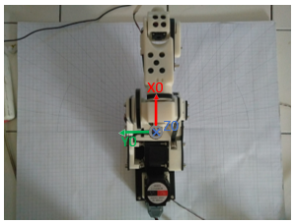 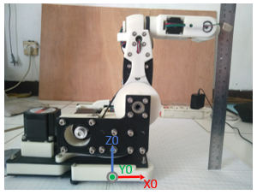

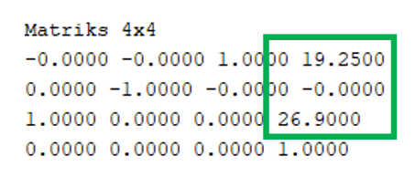

Gambar 6. Pengujian Posisi Sampel Ke-1

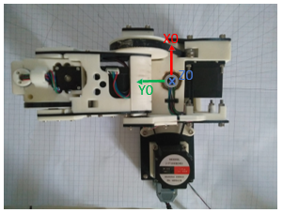 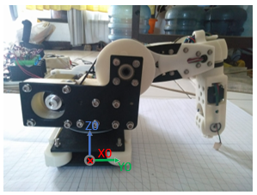

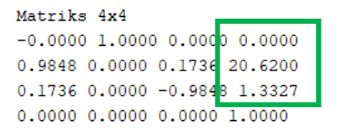

Gambar 7. Pengujian Posisi Sampel Ke -5

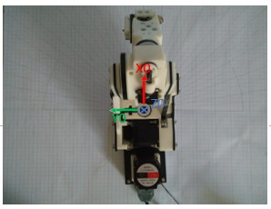 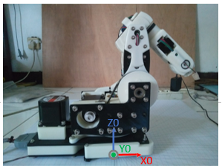

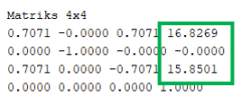

Gambar 8. Pengujian Posisi Sampel ke-10

## KESIMPULAN

Hasil kesimpulan dari penelitian ini merujuk dari beberapa rumusan permasalahan yang telah dicapai.

a. Dengan menggunakan *Denavit-Hartenberg Method* ini, kalkulasi *forward kinematics* untuk menggerakan *manipulator 6 DOF* dapat disederhanakan sehingga nilai posisi dan rotasi dari *end-effector* dapat diketahui dengan relatif mudah. Matriks transformasi yang dihasilkan menggunakan *DH method* ini persis sama dengan kalkulasi yang dihasilkan melalui pendekatan secara manual menggunakan *homogeneous transformation matrix*.

b. Lengan Robot dapat mengetahui posisi *end-effector* nyaterhadap *base frame*. Besar kesalahan posisi pada sumbu X sebesar 1,94%, pada sumbu Y sebesar 0,85%, dan pada sumbu Z sebesar 3,36%. Besar kesalahan ini mungkin diakibatkan faktor dari mekanik lengan robot maupun ketidaktepatan pengukuran, dsb.

## REFERENSI

1. Daniel. C.S, “Perancangan Jaringan Saraf Tiruan Untuk Menyelesaikan Kinematika Balik Manipulator Robot Denso 6-DOF”. Tugas Akhir, Institut Teknologi Sepuluh November, 2018.
2. Robert D. Christ dan Robert L. Wernli Sr. *The ROV Manual (A User Guide for Remotely Operated Vehicle Second Edition*). Amerika: Elsevier Ltd. 2014.
3. Serdar Kucuk and Zafer Bingul (2006). Robot Kinematics: Forward and Inverse Kinematics, Industrial Robotics: Theory, Modelling and Control, Sam Cubero (Ed.), ISBN: 3-86611-285-8, InTech,
4. Agus B.D, Lina, “Penerapan Metode *Denavit-Hartenberg* Pada Perhitungan *Inverse Kinematics* Gerakan Lengan Robot”, *Jurnal Muara Sains Teknologi, Kedokteran, dan Ilmu Kesehatam Vol.1, No.1, April 2017: hlm 287-292.*
5. J.Denavit, R.S.Hartenberg, A kinematic notation for lower-pair mechanisms based on matrices, Transactions ASME Journal of Applied Mechanics, 1955
6. Myszka, David H., 2012. Machines and mechanism: applied kinematic analysis, 4thed., Prentice Hall, New York.